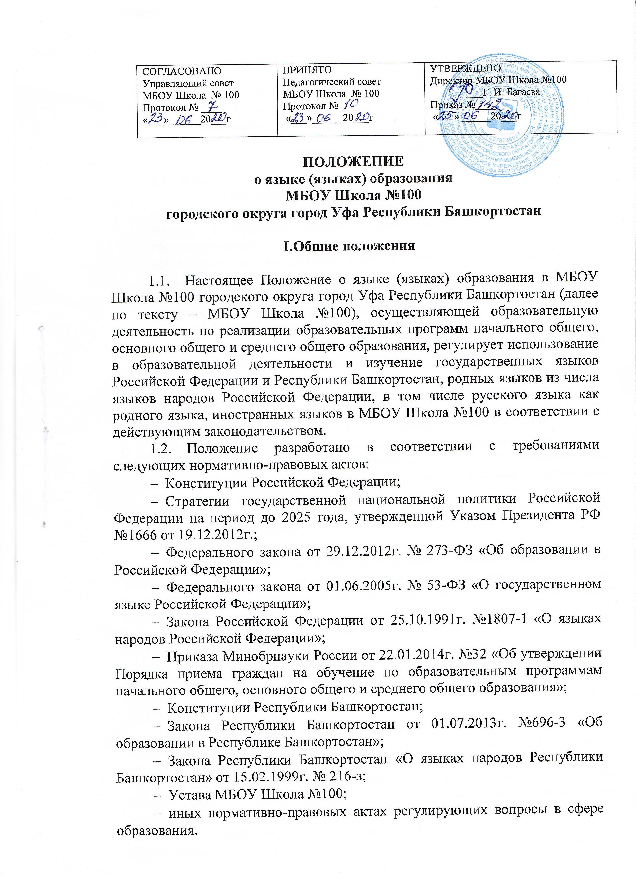

  - Документы об образовании оформляются на государственном языке Российской Федерации.
  - МБОУ Школа №100 обеспечивает открытость и доступность информации о языках образования.

- Основные положения

- Язык (языки) образования.
    - Образовательная деятельность в МБОУ Школа №100 при реализации образовательных программ начального общего, основного общего и среднего общего образования в рамках имеющих государственную аккредитацию образовательных программ осуществляются на русском языке в соответствии с требованиями действующего законодательства и Федерального государственного образовательного стандарта, образовательного стандарта соответствующего уровня образования.
    - Родители (законные представители) обучающегося при поступлении ребенка в МБОУ Школа №100 знакомятся с Уставом, образовательной программой, локальными актами ОУ, в том числе настоящим Положением.
    - Свободный выбор языка образования, изучаемых родного языка из числа языков народов Российской Федерации, в том числе русского языка как родного языка, государственных языков республик Российской Федерации осуществляется по заявлениям родителей (законных представителей) несовершеннолетних обучающихся при приеме (переводе) на обучение по образовательным программам начального общего и основного общего образования.
- Изучение государственных языков Российской Федерации и Республики Башкортостан.
2.2.1. Преподавание и изучение русского языка как государственного языка Российской Федерации и Республики Башкортостан осуществляется в рамках имеющих государственную аккредитацию образовательных программ в соответствии с федеральными государственными образовательными стандартами, образовательными стандартами. Количество часов в неделю (за год), отводимых на изучение предметных областей «Русский язык и литературное чтение» (на уровне начального общего образования), «Русский язык и литература» (на уровне основного общего образования), учебных предметов «Русский язык», «Литература» (на уровне среднего общего образования), определяется учебным планом и иными локальными актами МБОУ Школа №100.
2.2.2. Преподавание и изучение башкирского языка как государственного языка Республики Башкортостан в МБОУ Школа №100 осуществляется в рамках имеющих государственную аккредитацию образовательных программ по согласованию с коллегиальными органами МБОУ Школа №100. Выбор изучения башкирского языка как государственного языка Республики Башкортостан осуществляется по заявлениям родителей (законных представителей) несовершеннолетних обучающихся при приеме (переводе) на обучение по образовательным программам, имеющим государственную аккредитацию начального общего и основного общего образования. Количество учебных часов в неделю (за год), отводимых на изучение предмета, определяется учебным планом и иными локальными актами МБОУ Школа №100.
2.3. Изучение родных языков из числа языков народов Российской Федерации.
- В МБОУ Школа №100 преподаются и изучаются родные языки из числа языков народов Российской Федерации, в том числе русский язык как родной язык, в рамках имеющих государственную аккредитацию образовательных программ в соответствии с федеральными государственными образовательными стандартами, образовательными стандартами.
- В МБОУ Школа № 100 обучающиеся имеют право на получение начального общего и основного общего образования на родном языке из числа языков народов РФ, в том числе русского языка как родного языка, в пределах возможностей, предоставляемых системой образования, в порядке, установленном законом об образовании. Реализация указанных прав обеспечивается созданием необходимых классов, групп, а также условий их функционирования.
- В МБОУ Школа №100 могут быть реализованы дополнительные общеразвивающие программы по изучению государственных языков Российской Федерации и Республики Башкортостан, родных языков из числа языков народов Российской Федерации, в том числе русского языка как родного языка.
2.4. Язык (языки) воспитания.
2.4.1. Внеурочная деятельность и воспитательная работа в МБОУ Школа №100 осуществляется на государственных языках Российской Федерации и Республики Башкортостан, а также на родных языках из числа языков народов Российской Федерации, в том числе русский язык как родной язык.
2.5. Изучение иностранных языков.
2.5.1. Изучение иностранных языков в МБОУ Школа №100 на уровнях начального общего, основного общего, среднего общего образования проводится в рамках имеющих государственную аккредитацию основных образовательных программ в соответствии с федеральными государственными образовательными стандартами, образовательными стандартами. Количество учебных часов в неделю (за год), отводимых на изучение предметной области «Иностранный язык», определяется учебным планом МБОУ Школа №100.
Преподавание иностранных языков может осуществляться в рамках дополнительных общеразвивающих программ.
2.5.2. Родители (законные представители) обучающихся с учетом мнения ребенка имеют право выбора иностранного языка, образовательной программы его освоения, дополнительного изучения иностранных языков с учетом наличия в МБОУ Школа №100 условий и возможностей, практического уровня подготовки ребенка и фактора преемственности обучения.
2.5.3. МБОУ Школа №100 предоставляет возможность изучения второго иностранного языка на уровнях основного общего и среднего общего образования, начиная с 5 класса.
2.5.4. Проведение мероприятий, в том числе культурологической направленности, на иностранном языке осуществляется в соответствии с планом работы МБОУ Школа №100.
2.5.5. Преподавание и изучение отдельных учебных предметов, курсов, дисциплин (модулей) и иных компонентов, могут осуществляться на иностранных языках в соответствии с учебным планом и образовательными программами соответствующего уровня образования.
3. Заключительные положения
3.1. Настоящее Положение вступает в силу с момента утверждения и действует до внесения в него в установленном порядке изменений или замены новым.
3.2. Настоящее Положение обязательно для исполнения всеми участниками образовательных отношений.
3.3. Текст настоящего Положения размещается в сети Интернет на официальном сайте МБОУ Школа № 100.

